Perbandingan SAR dan SARQR Pada Pemodelan Indeks Pembangungan Manusia di Jawa Tengah Tahun 2022

Alfisyahrina Hapsery^{1*}, Elvira Mustikawati Putri Hermanto², Yohanita Uniyantri Aprilia³
^{1,2,3} Departement of Statistics, Universitas PGRI Adi Buana Surabaya, Indonesia
*e-mail : alfisyahrina@unipasby.ac.id

DOI: 10.14710/J.GAUSS.XX.X.XX-XX
Article Info:  Received:  Accepted:  Available Online:  Keywords:  Indeks Pembangunan Manusia;  SAR, Kuantil Regresi, SARQR. | Abstract: The Human Development Index (HDI) is one of the indicators created to measure the success of human quality of life. Central Java is one of the provinces that has experienced a significant increase in HDI in recent years. However, the rankings of its regencies/cities have not shown significant changes. This study aims to model the HDI in Central Java based on the factors that influence it. The data used for modeling the HDI are secondary data obtained from the Central Statistics Agency (BPS) of Central Java, encompassing 35 regencies/cities in Central Java. The analysis in this study employs spatial analysis, specifically Spatial Autoregressive (SAR). Given the potential spatial effects at certain quantiles of the independent variables, the appropriate analysis is Spatial Autoregressive Quantile Regression (SARQR), which combines the SAR method with quantile regression. The best model from the study results is the SAR model, with factors influencing the HDI in Central Java including Population Percentage, Labor Force Participation Rate, Crime Rate, and Average Non-Food Expenditure. The cities of Semarang, Salatiga, and Surakarta have the highest HDI values at each quantile, ranging from the 0.10 quantile to the 0.90 quantile.

- PENDAHULUAN
Indeks Pembangunan Manusia (IPM) merupakan indikator utama yang mengukur keberhasilan pembangunan manusia di suatu negara. IPM mengukur kualitas hidup melalui tiga dimensi dasar: kesehatan (umur panjang dan hidup sehat), pendidikan (pengetahuan), dan standar hidup layak yang diukur melalui pengeluaran per kapita (UNDP, 2022). Partisipasi masyarakat dalam pembangunan sangat penting, dan setiap individu harus memiliki kesempatan yang sama untuk mencapai kesejahteraan (Badan Pusat Statistik, 2022). Menurut Human Development Report 2021/2022, IPM Indonesia berada di peringkat 114 dari 191 negara dengan nilai 0,705, menurun dari 0,718 pada periode sebelumnya (UNDP, 2022). Namun, Badan Pusat Statistik melaporkan bahwa nilai IPM Indonesia meningkat dari 72,29 pada tahun 2021 menjadi 72,91 pada tahun 2022, mencerminkan peningkatan dalam dimensi umur panjang, hidup sehat, dan standar hidup layak (Badan Pusat Statistik, 2022).
Menurut UNDP dalam Human Development Report 2021/2022, IPM di Indonesia berada pada peringkat 114 dari 191 negara dimana nilai IPM sebesar 0,705. Sementara pada periode 2020/2021, IPM Indonesia mencapai angka 0,718. Hal ini menunjukkan bahwa adanya penurunan nilai sebesar 0,14 dibandingkan tahun sebelumnya. Indonesia menduduki peringkat ke-5 dalam rangking se-ASEAN (UNDP, 2022). Berbeda dengan data UNDP, Badan Pusat Statistik memiliki hasil perhitungan berbeda walaupun memiliki dimensi pembentuk IPM yang sama. IPM di Indonesia sejak tahun 2022 mencapai 72,91, meningkat 0,86% dibandingkan tahun sebelumnya yaitu 72,29 (Badan Pusat Statistik, 2022). Dengan pencapaian ini, status pembangunan di Indonesia masih berada pada kategori tinggi. Ketiga dimensi pembentuk IPM mengalami peningkatan, terutama peningkatan pada dimensi umur panjang, hidup sehat serta standar hidup layak.
Pembangunan manusia juga menjadi bagian integral dari Sustainable Development Goals (SDGs), yang bertujuan untuk mengakhiri kemiskinan, melindungi planet, dan memastikan keadilan serta kemakmuran bagi semua (Badan Pusat Statistik, 2022). Untuk mencapai tujuan SDGs, diperlukan kerjasama antara pemerintah, organisasi internasional, sektor swasta, dan masyarakat sipil. Partisipasi masyarakat dalam pembangunan dan dukungan kuat dari pemerintah sangat penting untuk menciptakan kebijakan yang mendukung kesejahteraan masyarakat.
Analisis lebih mendalam menunjukkan perbedaan signifikan dalam nilai IPM antar provinsi di Indonesia. Provinsi DKI Jakarta memiliki IPM tertinggi (81,65), sedangkan Papua memiliki IPM terendah (61,39) meskipun mengalami pertumbuhan tertinggi (Badan Pusat Statistik, 2022). Di Jawa Tengah, IPM menunjukkan peningkatan tiap tahun, dengan empat kota memiliki status IPM sangat tinggi. Untuk memperbaiki dan meningkatkan IPM di berbagai wilayah, metode Spatial Autoregressive Quantile Regression (SARQR) dapat digunakan untuk mengatasi efek ketergantungan spasial dan memberikan estimasi yang lebih akurat (Wardhani & Yanti, 2021; Yanuar et al., 2023; Tribhuwaneswari et al., 2022).
- TINJAUAN PUSTAKA

Regresi spasial merupakan metode untuk menghasilkan model data dengan elemen spasial untuk menghitung ketergantungan antara observasi yang satu dengan observasi yang lain (Sari Y., 2017). Model regresi spasial dalam bentuk matriks adalah sebagai berikut:

$y=ρWy+Xβ+u$, (1)

$u=λWu+ε$. (2)
Penduga parameter dalam bentuk matriks pada persamaan regresi spasial dalam bentuk matriks adalah sebagai berikut:
$\hat{β}= {\left(X^{T}X\right)}^{-1}X^{T}\left(I-ρW\right)y .$ (3)

Dalam analisis spasial terdapat matriks asosiasi yang disebut matriks W, dengan menggunakan berbagai macam teknik pembobotan. Menurut Anselin (1988: 17-19), matriks W didasarkan pada kedekatan batas wilayah (contiguity) yang menunjukkan bahwa interaksi spasial terjadi antar wilayah atau tempat yang bertetangga, khususnya interaksi yang mempunyai batas wilayah atau tempat yang berdekatan (common boundry). Ciri khusus untuk mengetahui dependensi spasial dalam variabel penelitian dapat diketahui dengan uji Morans.
Moran’s I adalah uji statistik digunakan untuk mengidentifikasi suatu wilayah tempat berdasarkan autokorelasi spasial. Hipotesis yang digunakan menurut Anselin (1988: 101-102) yaitu $λ=0$ (tidak ada dependensi spasial), sedangkan $H_{1} : λ≠0$ (ada dependensi spasial).Statistik uji :
$Z_{hitung}=\frac{I-I_{0}}{\sqrt{var\left(I\right)}}.$ (4)
dengan
$I=\frac{e'We}{e'e}.$ (5)

Daerah kritis atau penolakan yaitu Tolak H₀ jika Z(I) > Z_{α/2.}
Lagrange Multiplier (LM) merupakan pengujian untuk mengetahui pengaruh spasial dalam model, berdasarkan residual yang diperoleh dari kuadrat terkecil dan perhitungan matriks bobot spasial yang digunakan sebagai W. Jika LM error signifikan maka model yang digunakan adalah model Spatial Error Model (SEM), sedangkan jika LM lag signifikan maka model yang digunakan adalah model Spatial Autoregressive (SAR) (Anselin, 1988: 104). Perhitungan LM dengan LM lag adalah sebagai berikut:
${LM}_{lag}=\frac{{\left(\frac{e'Wy}{s^{2}}\right)}^{2}}{nJ}$, | (6)
$$nJ=T+\frac{{\left(WXβ\right)}^{'}M\left(WXβ\right)}{s^{2}},$$ | (7)
$$T=trace\left(\left(W+W'\right)W\right),$$ | (8)
$M=I-X{\left(X^{'}X\right)}^{-1}X'$,
$s^{2}=e^{'}e/n$.
analisis selanjutnya yaitu dengan memodelkan menggunakan SAR, atas dasar teori Anselin, (1988:1) menjelaskan bahwa sekumpulan dimana terdapat variabel yang terdeteksi adanya informasi spasial (lokasi), maka analisis dalam penelitian itu tidak dapat menggunakan analisis regresi linier. Model spasial yang paling populer untuk menangani ketergantungan spasial adalah Spatial Autoregressive Model (SAR). Model ini dapat menggabungkan antara estimasi regresi linier dengan regresi spasial lag pada variabel dependen dengan data tipe cross section. Spesifikasi spasial lag ditandai dengan adanya variabel baru di sisi kanan dari persamaan. Model SAR dapat dituliskan dalam bentuk matriks berikut:
$$y=λW^{*}y+Xβ+u ;u\sim N\left(0,σ^{2}I\right).$$ | (9)
Pengembangan model SAR dapat dilakukan karena memperhatikan adanya sebaran data yang tidak seragam atau outlier yaitu SARQR. Dengan mengkombinasikan metode regresi kuantil pada beberapa kuantil antara 0 sampai dengan 1. Dasar dari regresi kauntil yaitu dapat digunakan untuk menggambarkan keseluruhan tentang distribusi bersyarat suatu hubungan antara variabel independen dan dependen.
Hubungan itu terjadi Ketika distribusi bersyarat bersifat heterogen dan tidak simetris (Koenker, 2005: 5). Metode ini memiliki ukuran pemusatan (median bersyarat) namun juga pada berbagai level kuantil yang dinotasikan dengan $τ ϵ \left[0,1\right].$ Pada regresi linear, $E\left(y|x_{i}\right)=x_{i}^{T}β$ sementara dalam regresi kuantil $Q_{Y}\left(y|x_{i}\right)= x_{i}^{T}β_{τ}$ dapat diuraikan menjadi persamaan sebagai berikut:
$$y_{i}= β_{0}\left(τ\right)+ \sum_{k=1}^{p}{β_{p}\left(τ\right) x_{pi}+ }ε_{i}\left(τ\right), i=1,2,…,n.$$ | (12)
Regresi kuantil lebih menitik beratkan pada meminimumkan $\sum_{i}^{n}{\left|ε_{i}\right|}$ sering disebut metode Least Absolut Deviation (LAD), sedangkan regresi kuantil meminimumkan $\sum_{i}^{n}{\left|ε_{i}\right|}$ dengan memberi pembobot yang berbeda. Nilai $β$ yang meminimumkan kuadrat error dengan metode OLS yaitu:
$$\hat{β}=\begin{matrix}argmin \\ β\end{matrix}\sum_{i=1}^{n}{{\left(y_{i}-x_{i}^{T}β\right)}^{2}} .$$ | (13)
Dengan spesifik dasar tersebut, maka kombinasi dari kedua metode dapat dilakukan. Model Spatial Autoregressive Quantile Regression merupakan suatu metode kombinasi atau gabungan antara metode SAR dengan quantile regression. Pengembangan pemodelan SAR pada pemodelan kuantil ke-$τ$ secara spesifik didefinisikan sebagai berikut:
$$Yi=λ_{τ}W^{*}y+Xβ_{τ}+u.$$ | (14)
Pada persamaan model SARQR mengandung endogenitas. Untuk mengestimasi parameter SARQR yang mengandung endogenitas dengan menggunakan fungsi dari Instrumental Variable Quantile Regression (IVQR). Chenozhukov dan Hansen (2004) pertama kali memperkenalkan metode IVQR kemudian diadaptasi oleh Su dan Yang (2007) untuk model SARQR. Menurut Su dan Yang (2007), metode SARQR memiliki kelebihan yaitu dapat mengatasi masalah heteroskedastisitas pada data, serta resisten terhadap data outlier.
- METODE PENELITIAN
Sumber data dalam penelitian merupakan data sekunder yang diperoleh dari Badan Pusat Statistika (BPS) Provinsi Jawa Tengah. Data yang digunakan mencakup data mengenai Indeks Pembangunan Manusia di 35 Kabupaten/Kota di Jawa Tengah tahun 2022 beserta faktor-faktor yang diduga mempengaruhi Indeks Pembangunan Manusia. Variabel yang digunakan pada penelitian ini berskala data rasio yang terdiri dari variabel dependen dan 6 variabel independen. Variabel-variabel yang digunakan disajikan pada Tabel 1.
Tabel 1. Variabel penelitian Faktor IPM Jawa Tengah 2022
Indikator | Variabel
Y | Indeks Pembangunan Manusia
X₁ | Persentase Penduduk (X₁)
X₂ | Jumlah Penduduk Miskin (X₂)
X₃ | Tingkat Pengangguran Terbuka (X₃)
X₄ | Tingkat Partisipasi Angkatan Kerja (X₄)
X₅ | Kriminalitas (X₅)
X₆ | Pengeluaran Non Makanan (X₆)
Urutan Analisis data pada penelitian SARQR adalah sebagai berikut:
- Mendeskripsikan gambaran umum data IPM di Jawa Tengah tahun 2022 beserta faktor-faktor yang diduga dapat mempengaruhi.
- Melakukan analisis regresi linear berganda pada data IPM di Jawa Tengah tahun 2022
- Melakukan pemodelan dengan metode SAR pada data IPM di Jawa Tengah tahun 2022:
- Membentuk matriks pembobot spasial menggunakan queen contiguity yaitu melihat persinggungan baik sisi dan titik sudut wilayah guna untuk mengetahui hubungan antar wilayah pengamatan yang diperoleh dengan rumus standarisasi pembobot sebagai berikut.
(15)
Queen contiguity mendefinisikan $W_{ij}$ = 1 untuk wilayah yang titik verteknya (sudut) bersinggungan dengan wilayah lain dan bersisian (common side), $W_{ij}$ = 0 untuk daerah lainnya yang tidak berdekatan baik sisi maupun sudut (Rahmawati & Bimanto, 2021).
- Melakukan uji moran’s I untuk mendeteksi ada atau tidaknya ketergantungan atau dependensi spasial pada data IPM Jawa Tengah tahun 2022.
- Melakukan uji lagrange multiplier untuk mengetahui model yang akan digunakan selanjutnya.
- Pendugaan parameter SAR
- Melakukan pemodelan menggunakan SARQR pada data IPM di Jawa Tengah tahun 2022:
- Melakukan pendugaan parameter menggunakan SARQR
- Membuat visualisasi IPM berdasarkan level kuantil dan kabupaten/kota di Jawa Tengah
- Memilih model terbaik dari level kuantil yang dipilih
- Memilih Model Terbaik

- HASIL DAN PEMBAHASAN
Karakteristik atau gambaran umum dari IPM dan faktor-faktor yang diduga mempengaruhi disajikan pada Gambar 1 dapat dilihat bahwa nilai IPM tertinggi ditandai dengan warna merah yang berada pada Kota Salatiga sebesar 84.35, Kota Semarang sebesar 84.08, dan Kota Surakarta sebesar 83.08. Nilai IPM terendah ditandai dengan warna pink cerah yang berada pada Kabupaten Blora sebesar 69.95, Kabupaten Purbalingga sebesar 69.54, Kabupaten Tegal sebesar 69.53, Kabupaten Wonosobo sebesar 68.89, Kabupaten Banjarnegara sebesar 68.61, Kabupaten Pemalang sebesar 67.19, dan Kabupaten Brebes sebesar 67.03.
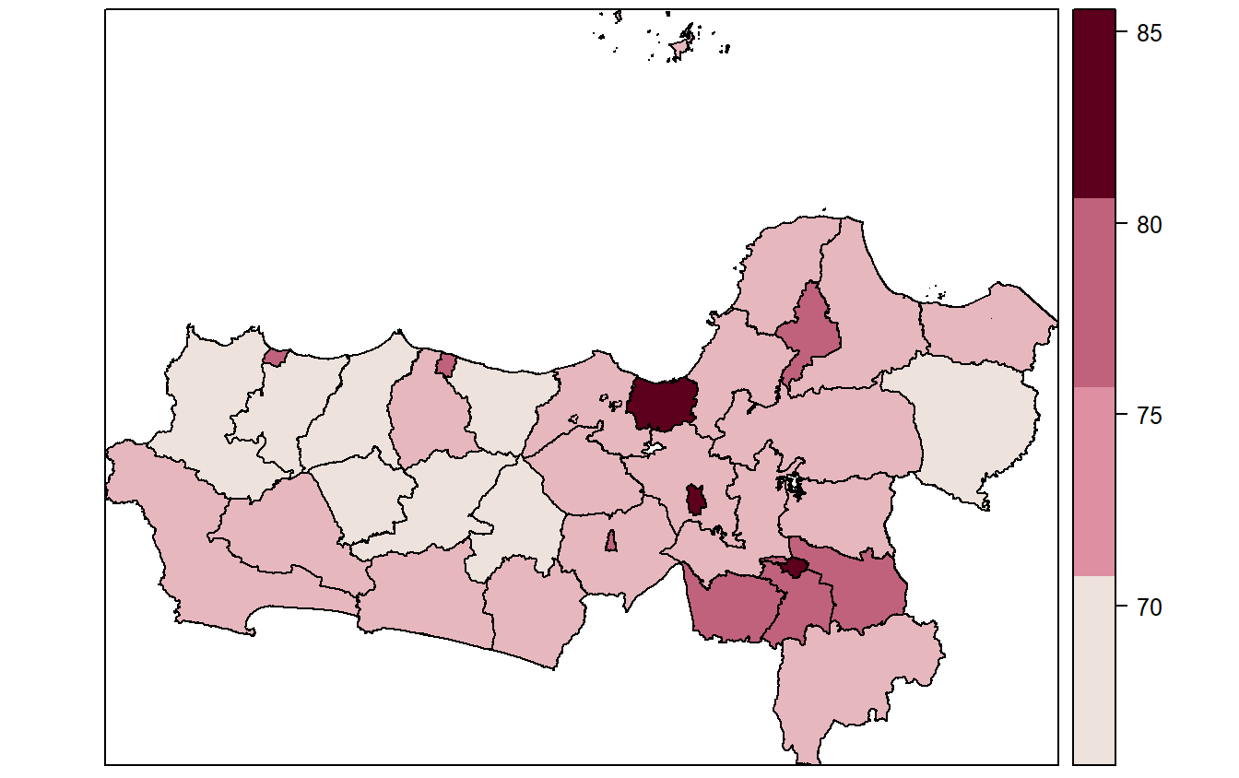
Gambar 1. Peta persebaran IPM di Jawa Tengah Tahun 2022
Pola penyebaran data IPM dengan faktor yang diduga mempengaruhi diilustrasikan dengan scatterplot pada Gambar 2. Gambar (a), (b), (c), dan (d) memiliki pola data yang menyebar secara acak, hal ini menunjukkan adanya hubungan antara variabel IPM dengan variabel persentase penduduk (X₁), jumlah penduduk miskin (X₂), tingkat pengangguran terbuka (X₃) dan tingkat partisipasi angkatan kerja (X₄) memiliki hubungan yang sangat kecil atau tidak ada hubungan. Pada gambar (c) dan (d) yang memiliki pola naik dari kiri bawah ke kanan atas menunjukkan bahwa terdapat hubungan positif artinya ketika kriminalitas (X₅) dan rata-rata pengeluaran non makanan (X₆) terlihat pola naik maka nilai IPM akan mengikuti pola kenaikan.
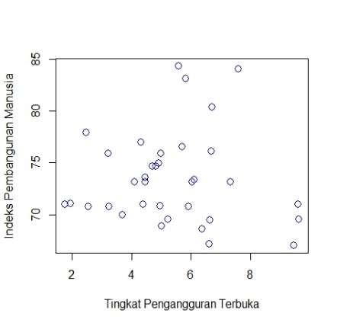
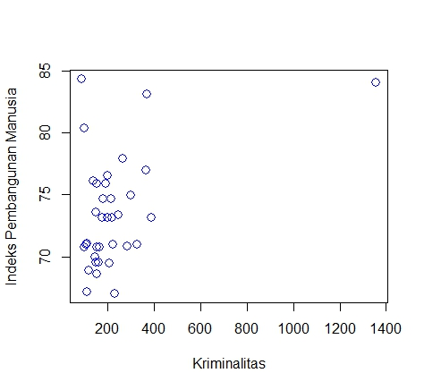
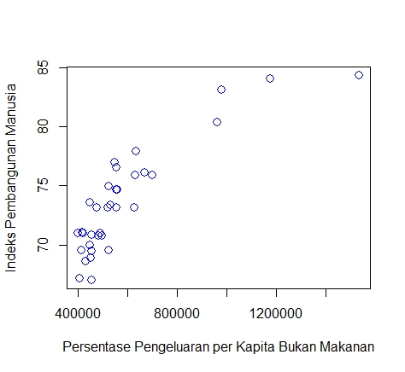
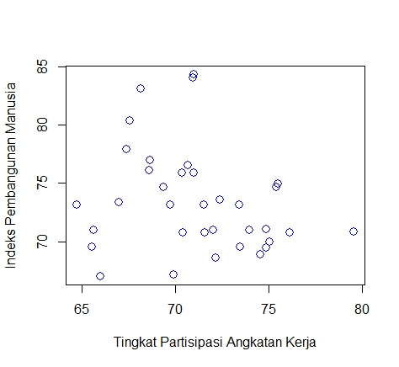
(b)
(a)
(c)
(d)

Gambar 2. Scatterplot antar (a) IPM dengan Tingkat Pengangguran Terbuka; (b) IPM dengan Tingkat Partisipasi Angkatan Kerja; (c) IPM dengan Kriminalitas; (d) IPM dengan Rata-rata Pengeluaran Non Makanan;
Gambaran umum dari data IPM Jawa Tengah yang dihasilkan dari statistik deskriptif menunjukkan bahwa pembangunan manusia di Jawa Tengah masih belum merata dan terdapat perbedaan kondisi di setiap daerah. Daerah-daerah dengan nilai IPM tertinggi yaitu Kota Salatiga, Kota Semarang, dan Kota Surakarta. Peta penyebaran IPM memberikan gambaran secara jelas kesenjangan pembangunan antar wilayah di Jawa Tengah. Sejauh ini, upaya penurunan kesenjangan antar wilayah sudah dilakukan oleh Pemerintah Provinsi Jawa Tengah yaitu mengimplementasikan pembagian segmentasi penyebaran bantuan keuangan yang adil kepada pemerintah setempat khususnya desa, mendorong lingkungan investasi yang lebih baik dengan menyederhanakan dan meningkatkan layanan izin, serta memperkuat pembangunan infrastruktur daerah (Pemprov, 2023).
Identifikasi Pola Hubungan
Koefisien korelasi digunakan untuk mendapatkan informasi hubungan antara variabel IPM dengan faktor-faktor yang diduga mempengaruhi. Pada Gambar 3, dapat dilihat bahwa terdapat 2 variabel yang berkorelasi positif terhadap IPM di Jawa Tengah yaitu Kriminalitas (X₅) dengan nilai korelasi 0.45 dan Rata-Rata Pengeluaran per Kapita Non Makanan (X₆) dengan nilai korelasi 0.87 yang artinya jika kedua variabel independen tersebut akan bertambah seiring dengan bertambahnya nilai IPM. Namun, suatu nilai korelasi dikatakan kuat apabila nilai nya semakin mendekati 100%. Variabel X₆ dapat dikatakan lebih kuat dibandingkan dengan variabel X₅.
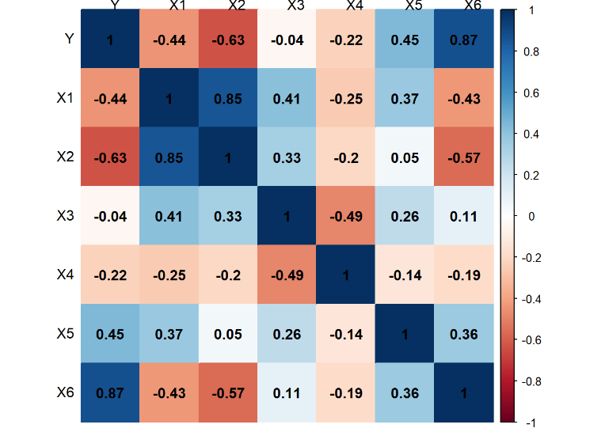
Gambar 3. Koefisien Korelasi Antar Variabel
Korelasi variabel independent dengan X₄ memiliki nilai korelasi -0.22 dimana termasuk korelasi yang lemah dan korelasi negatif artinya jika variabel independen semakin bertambah nilai IPM bisa saja nilai variabel X₄ akan berkurang. Hal ini dapat juga diketahui dari nilai VIF yang disebut uji multikolinieritas. Gejala multikolinearitas disebabkan adanya korelasi antar variabel-variabel independen yang memiliki korelasi lebih dari 0.8 atau yang memiliki korelasi tinggi. Nilai VIF di setiap variabel independen yang ditunjukkan pada Tabel 3 yang memiliki nilai di bawah 10. Artinya tidak terjadi pelanggaran asumsi. Maka, analisis dapat dilanjutkan pada pengujian analisis regresi.
Tabel 3. Koefisien VIF Faktor IPM Jawa Tengah
Variabel | X₁ | X₂ | X₃ | X₄ | X₅ | X₆
VIF | 7,22 | 5,45 | 1,59 | 1,44 | 2,40 | 2,60
Tidak terjadi multikolinieritas merupakan syarat awal sebelum adanya analisis regresi dengan model berganda digunakan untuk mengetahui pola hubungan antara variabel dependen dengan variabel independen. Berikut hasil estimasi parameter regresi linear berganda yang ditunjukkan pada Tabel 4.
Tabel 4. Nilai Koefisien pada Regresi Linear Berganda
 | Estimate | Std. Error | t-value | P-value
(Intercept) | 92,160 | 8,362 | 11,021 | 0,000
Persentase Penduduk (X₁) | -0,424 | 0,642 | -0,660 | 0,515
Jumlah Penduduk Miskin (X₂) | -1,619 x 10⁻⁵ | 1,142 x 10⁻⁵ | -1,417 | 0,168
Tingkat Pengangguran Terbuka (X₃) | -0,391 | 0,192 | -2,036 | 0,051
Tingkat Partisipasi Angkatan Kerja (X₄) | -0,298 | 0,103 | -2,894 | 0,007
Kriminalitas (X₅) | 6,655 x 10⁻³ | 2,186 x 10⁻³ | 3,044 | 0,005
Pengeluaran Non Makanan (X₆) | 1,035 x 10⁻⁵ | 2,028 x 10⁻⁶ | 5,102 | 0,000
Uji serentak pada analisis ini menghasilkan nilai F sebesar 32.34 dengan p-value sebesar 0.000 lebih kecil dari α = 0.05 yang artinya minimal terdapat satu variabel independen yang berpengaruh signifikan terhadap IPM di Jawa Tengah tahun 2022. Dapat dilihat bahwa terdapat tiga variabel yang berpengaruh signifikan terhadap IPM di Jawa Tengah tahun 2022 yaitu Tingkat Partisipasi Angkatan Kerja (X₄), Kriminalitas (X₅), dan Rata-Rata Pengeluaran Non Makanan (X₆) dengan nilai p-value lebih kecil dari α = 0,05. Berikut model (16) yang terbentuk.
(16)
Koefisien determinasi (R²) yang dihasilkan sebesar 0.8739 yang artinya 87.39% nilai IPM di Jawa Tengah mampu dijelaskan oleh model, sedangkan 12.61% dijelaskan oleh variabel lain. Namun pada uji asumsi residual IIDN terdiri dari tiga uji yaitu uji identik menggunakan uji breusch-pagan, uji independen dengan uji durbin-watson, dan uji distribusi normal menggunakan uji kolmogorov-smirnov. Berikut hasil ketiga uji asumsi.
Tabel 5. Uji Asumsi Residual IIDN
Test | Breusch-Pagan | Durbin-Watson | Kolmogorov-Smirnov
Nilai | 4,495 | 1,453 | 0,115
P-value | 0,610 | 0,024 | 0,286
Pada Tabel 5 dapat dilihat bahwa uji breusch-pagan dan uji kolmogorov-smirnov memiliki nilai p-value lebih besar dari α = 0,05 yang artinya residual identik dan berdistribusi normal. Sedangkan, pada uji durbin-watson menghasilkan p-value sebesar 0,024 dimana lebih kecil dari α = 0,05 artinya residual tidak independen atau terdapat autokorelasi. Hal ini menjadi penduga awal adanya dependensi spasial pada data. Maka, untuk memastikan dugaan tersebut akan dilakukan analisis lebih lanjut menggunakan moran’s I dan lagrange multiplier. Sehingga perlu dilakukan pengujian dependensi spasial dengan morans. Uji moran’s I digunakan untuk mengidentifikasi terdapat atau tidaknya dependensi spasial pada data. Berikut hasil uji moran’s I yang ditunjukkan pada Tabel 7. Pada Tabel 7 dapat dilihat bahwa nilai p-value sebesar 0.000 lebih kecil dari α = 0.05 artinya terdapat dependensi spasial. Maka, pengujian dapat dilanjutkan ke uji lagrange multilplier.
Tabel 7. Uji moran’s I
Moran’s I | Expectatiton | Variance | P-value
0.377 | -0.055 | 0.012 | 0.000
Uji lagrange multiplier digunakan untuk mengetahui dependensi spasial terjadi pada lag atau tidak. Hasil uji lagrange multiplier dapat diketahui bahwa nilai p-value sebesar 0.000 lebih kecil dari α = 0.05 artinya terdapat dependensi spasial pada lag. Maka, model yang digunakan yairu Spatial Autoregressive (SAR). Pada hasil analisis dengan lagrange multiplier lag menyatakan bahwa terdapat dependensi spasial lag, maka model yang digunakan yaitu Spatial Autoregressive (SAR). SAR adalah model yang mengkombinasikan antara model regresi sederhanan dengan spasial lag pada variabel dependen. Berikut adalah hasil estimasi hasil model SAR. Pada Tabel 9 dapat dilihat bahwa variabel-variabel yang signifikan terhadap IPM di Jawa Tengah yaitu Persentase Penduduk (X₁), Tingkat Partisipasi Angkatan Kerja (X₄), Kriminalitas (X₅), dan Rata-Rata Pengeluaran Non Makanan (X₆) dengan nilai p-value lebih kecil dari α = 0.05.
Tabel 9. Estimasi Nilai pada Model SAR Pemodelan IPM Jawa Tengah
Variabel | Estimate | Std. Error | z-value | P-value
(Intercept) | 67.255 | 9.451 | 7.116 | 0.000
Rho (ρ) | 0.397 | 0.105 | 3.766 | 0.000
Persentase Penduduk (X₁) | -0.997 | 0.489 | -2.035 | 0.042
Jumlah Penduduk Miskin (X₂) | -1.122 x 10⁻⁵ | 8.613 x 10⁻⁶ | -1.302 | 0.193
Tingkat Pengangguran Terbuka (X₃) | -0.183 | 0.147 | -1.241 | 0.215
Tingkat Partisipasi Angkatan Kerja (X₄) | -0.338 | 0.076 | -4.458 | 0,000
Kriminalitas (X₅) | 0.007 | 0.002 | 4.522 | 0.000
Pengeluaran Non Makanan (X₆) | 8.337 x 10⁻⁶ | 1.506 x 10⁻⁶ | 5.535 | 0.000
Serta pengaruh kedekatan daerah yang bersinggungan dengan daerah tersebut sebesar 0.397 kali. Berikut adalah model SAR yang terbentuk.
(17)
Jika dilakukan pemodelan IPM di Kota Semarang, maka daerah yang bersinggungan dengan Kota Semarang (i=33) adalah Kabupaten Demak (i=21), Kabupaten Semarang (i=22), dan Kabupaten Kendal (i=24). Berikut adalah model SAR untuk IPM di Kota Semarang.
(18)
Berdasarkan model pada persamaan 18, daerah yang bersinggungan dengan Kota Semarang yaitu Kabupaten Demak, Kabupaten Semarang, dan Kabupaten Kendal masing-masing memberikan pengaruh kedekatan terhadap IPM di Kota Semarang sebesar 0.132. Dengan adanya hasil kemudian dilanjutkan pada Pemodelan SARQR. Metode ini digunakan untuk mengetahui variabel-variabel independen yang mempengaruhi IPM berdasarkan wilayah dan level kuantil. Berikut adalah hasil estimasi parameter SARQR. Variabel Tingkat Partisipasi Angkatan Kerja (X₄) memiliki kontribusi signifikan pada IPM di Jawa Tengah pada kuantil 0.10; 0.25; 0.50; dan 0.90.
Tabel 10. Estimasi Parameter SARQR IPM Jawa Tengah
 | 0.10 | 0.25 | 0.50 | 0.75 | 0.90
(Intercept) | [66.869]  (0.000) | [77.118]  (0.025) | [60.720]  (0.000) | [66.362]  (0.000) | [77.100]  (0.000)
Rho (ρ) | [0.400]  (0.021) | [0.300]  (0.346) | [0.500]  (0.002) | [0.500]  (0.002) | [0.400]  (0.120)
X₁ | [-1.017]  (0.246) | [-1.140]  (0.082) | [-0.994]  (0.515) | [-1.139]  (0.249) | [-0.618]  (0.636)
X₂ | [-9.421 x 10⁻⁶]  (0.097) | [-8.996 x 10⁻⁶]  (0.189) | [-1.647 x 10⁻⁵]  (0.670) | [-7.445 x 10⁻⁶]  (0.781) | [-1.891 x 10⁻⁶]  (0.483)
X₃ | [-0.284]  (0.102) | [-0.351]  (0.329) | [0.180]  (0.469) | [-0.221]  (0.414) | [-0.413]  (0.400)
X₄ | [-0.362]  (0.036) | [-0.389]  (0.025) | [-0.353]  (0.028) | [-0.402]  (0.051) | [-0.424]  (0.020)
X₅ | [0.007]  (0.000) | [0.007]  (0.000) | [0.006]  (0.044) | [0.009]  (0.515) | [0.007]  (0.053)
X₆ | [9.716 x 10⁻⁶]  (0.000) | [9.395 x 10⁻⁶]  (0.000) | [6.866 x 10⁻⁶]  (0.000) | [6.714 x 10⁻⁶]  (0.007) | [6.337 x 10⁻⁶]  (0.000)
*Keterangan: [ ] estimasi parameter; ( ) p-value.
Variabel Kriminalitas (X₅) dan Rata-Rata Pengeluaran Non Makanan (X₆) berpengaruh terhadap IPM di Jawa Tengah pada semua kuantil. Berikut adalah model untuk kuantil ke 0,1, 0,5 dan 0,9.
(19)
(20)
(21)
Pada model SARQR di atas akan dilakukan pemilihan model terbaik yang mampu menjelaskan IPM di Jawa Tengah dengan baik. Berikut adalah nilai AIC dan R2 dari model SARQR. Tabel 11 dapat dilihat bahwa nilai AIC terendah dan nilai R² tertinggi berada pada kuantil 0.50 yang artinya model terbaik dari SARQR yaitu model SARQR pada kuantil 0.50 dimana 89.6% nilai IPM di Jawa Tengah dapat dijelaskan oleh model dan 10.4% dijelaskan oleh variabel lain
Tabel 11. Pemilihan Model Terbaik SARQR
Kuantil | 10% | 25% | 50% | 75% | 90%
AIC | 6,321 | 5,151 | 3,178 | 5,394 | 7,600
R² | 0,793 | 0,831 | 0,896 | 0,823 | 0,750
Dengan menggunakan model (21) maka diperoleh model (22) merupakan model IPM dengan metode SARQR pada kuantil ke 0,5 di Kota Semarang. Dalam peta diketahui bahwa Kota Semarang (kode lokasi-22) bersinggungan dengan Kabupaten Demak (kode lokasi-21), dan Kendal (kode lokasi-24). Model tersebut tertulis pada persamaan 22. Berdasarkan model tersebut, daerah yang bersinggungan dengan Kota Semarang yaitu Kabupaten Demak, Kabupaten Semarang, dan Kabupaten Kendal memiliki pengaruh kedekatan terhadap IPM di Kota Semarang pada kuantil 0.50 masing-masing sebesar 0.167.
(22)
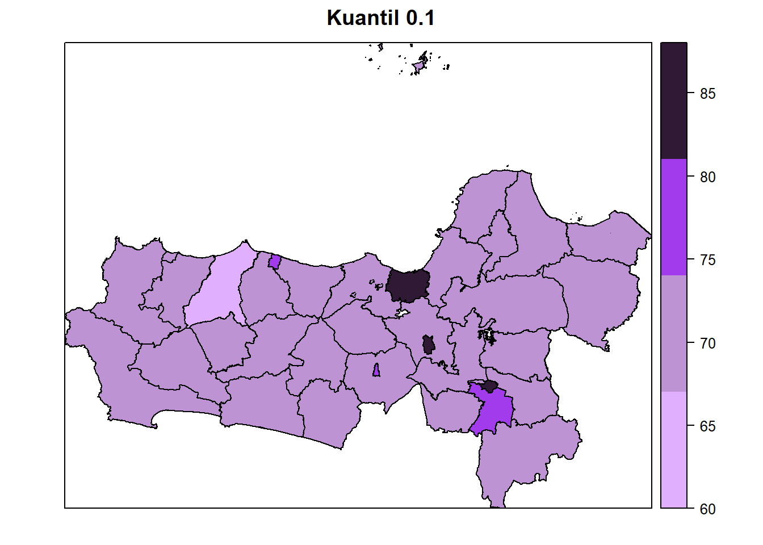
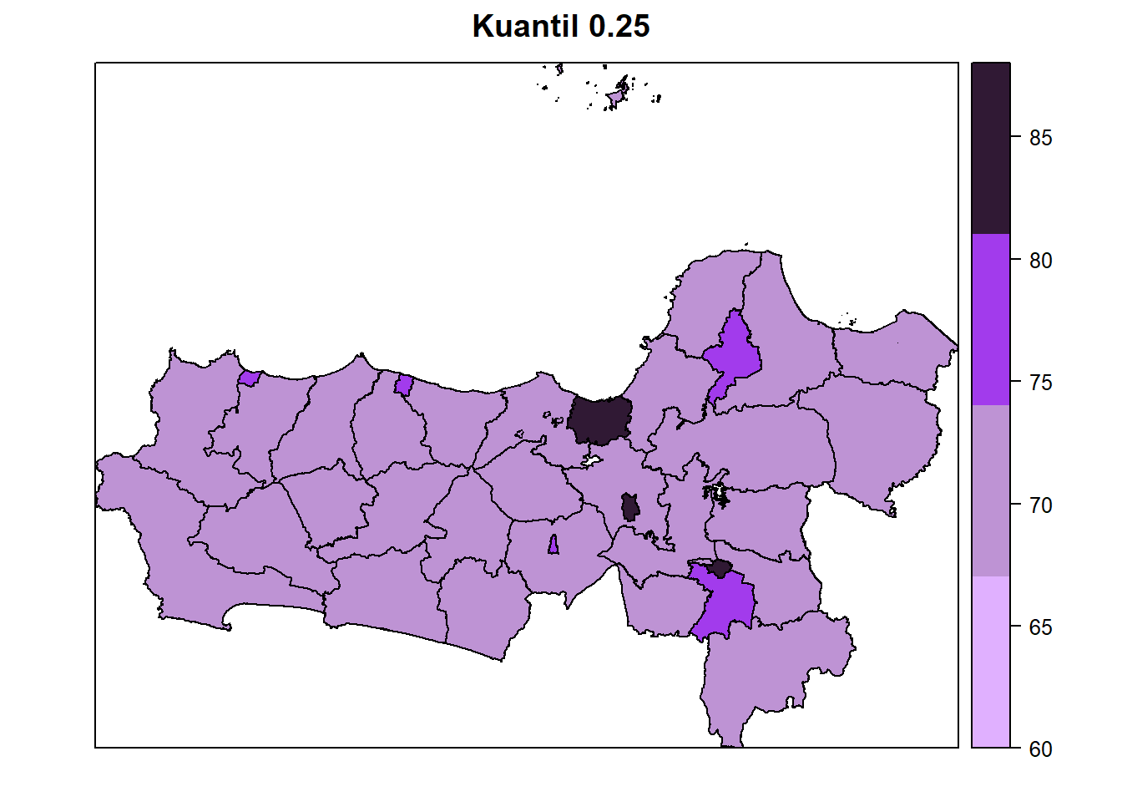
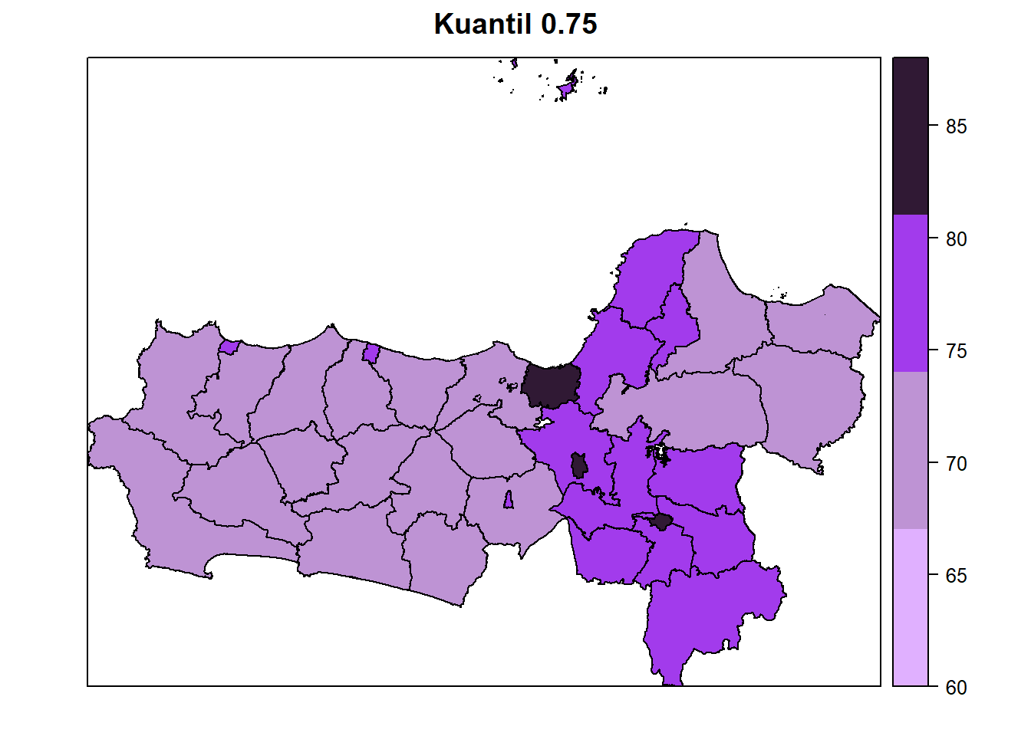
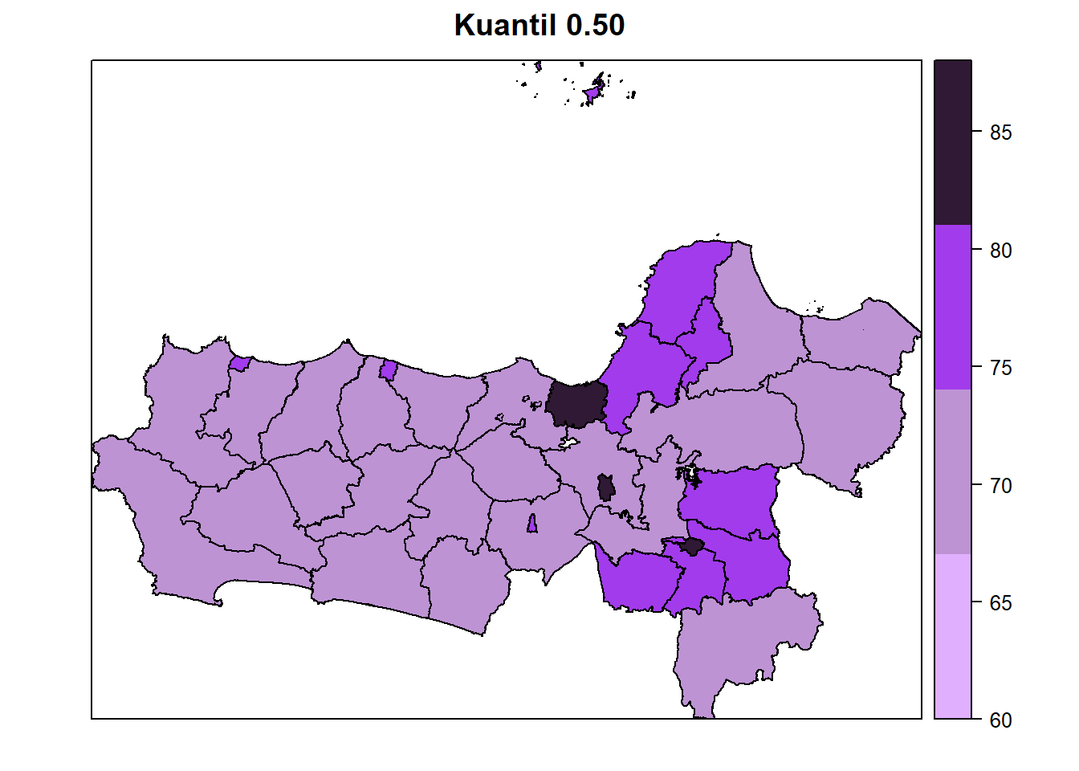
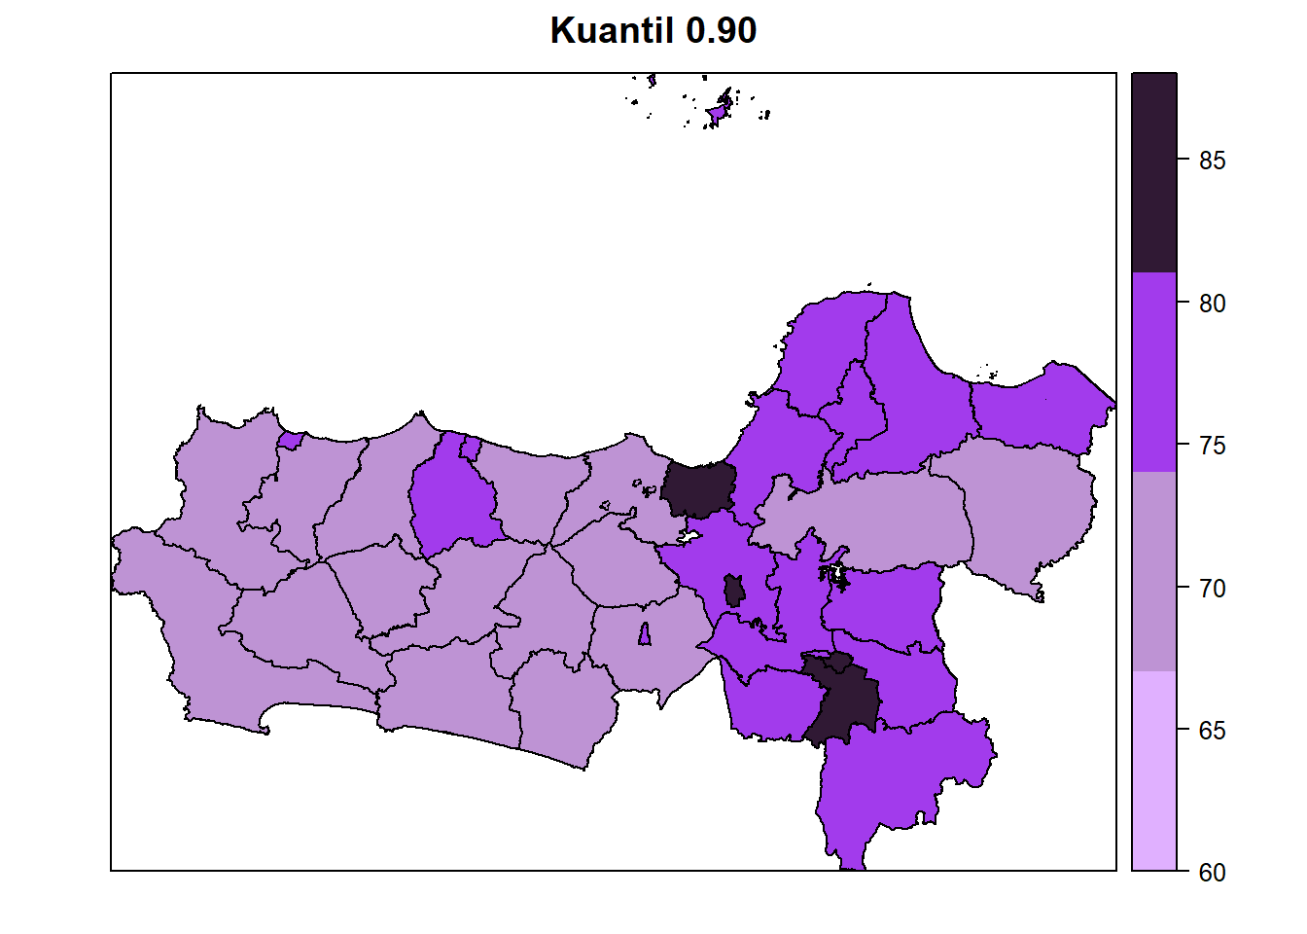
Hasil taksiran dari IPM di Jawa Tengah menggunakan SARQR digunakan untuk melihat pola penyebaran IPM di setiap kabupaten/kota seperti pada Gambar4.
Gambar 4. Peta Penyebaran IPM di Jawa Tengah
Pada Gambar 4 dapat dilihat bahwa daerah yang memiliki warna ungu tua adalah daerah yang nilai IPMnya tergolong tinggi. Sedangkan, daerah yang memiliki warna ungu muda adalah daerah yang nilai IPMnya tergolong rendah. Beberapa daerah mengalami kenaikan IPM ketika level kuantil semakin tinggi. Namun, ada daerah yang mengalami penurunan IPM dan ada daerah yang nilai IPMnya tetap atau tidak mengalami perubahan. Nilai IPM yang tinggi di setiap kuantilnya yaitu di Kota Semarang, Kota Salatiga, dan Kota Surakarta. Selanjutnya adalah pemilihan model terbaik.
Pemilihan model terbaik digunakan untuk memperoleh model yang sesuai dalam menjelaskan IPM di Jawa Tengah tahun 2022. Kriteria pemilihan model yaitu model yang memiliki nilai AIC terendah dan nilai R² tertinggi. Berikut nilai AIC dan R² dari kedua model yang dibandingkan.
Tabel 12. Pemilihan Model Terbaik Data IPM Jawa Tengah
Model | AIC | R²
SAR | 2.602 | 0,915
SARQR (0.50) | 3.178 | 0,896
Pada Tabel 12 dapat dilihat model SAR memiliki nilai AIC terendah sebesar 2.602 dan R² tertinggi sebesar 0.915. Maka, model SAR merupakan model terbaik yang mampu menjelaskan nilai IPM di Jawa Tengah tahun 2022.
Perbandingan metode SAR dan SARQR untuk memodelkan Indeks Pembangunan Manusia (IPM) di Jawa Tengah tahun 2022 berdasarkan faktor-faktor yang mempengaruhinya dengan memperhatikan efek spasial menghasilkan model SAR merupakan model terbaik. Variabel yang signifikan berpengaruh terhadap IPM dengan taraf signifikansi sebesar 0,05 antara lain Persentase Penduduk, Tingkat Partisipasi Angkatan Kerja, Kriminalitas, dan Rata-Rata Pengeluaran Non Makanan.
Kriminalitas memberikan pengaruh negatif kepada Indeks Pembangunan Manusia (IPM). Hasil ini sejalan dengan hasil yang dilakukan oleh Haryono (2023) yang menunjukkan bahwa Seiring dengan peningkatan kriminalitas, Indeks Pembangunan Manusia semakin menurun (Haryono et al., 2023). Hal ini dikarenakan sebagian besar pelaku kriminalitas berasal dari keluarga dengan ekonomi menengah ke bawah dimana menunjukkan kualitas hidup kurang baik (Shah et al., 2020).
Pengeluaran per kapita kategori non makanan dapat mencerminkan tingkat kesejahteraan ekonomi individu. Teori konsumsi menurut Keynes menyatakan pendapatan yang tersedia berkontribusi menyumbang tingkat konsumsi dewasa ini, yang berarti meningkatnya konsumsi perorangan sejalan dengan pendapatan yang meningkat (Ibrahim, 2016). Pendapatan dan kebutuhan hidup masyarakat Jawa Tengah pada Tahun 2022 dipengaruhi pengeluaran per kapita dan memiliki pola yang berbeda. Dengan kata lain, pengeluaran non makanan memiliki pengaruh positif terhadap Indeks Pembangunan Manusia (IPM), dimana semakin tinggi pengeluaran non makanan, semakin tinggi juga IPM (Fauziyyah et al., 2022). Sehingga, peningkatan tingkat partisipasi angkatan kerja, pengendalian kriminalitas, dan peningkatan kualitas pengeluaran non makanan dapat menjadi fokus dalam upaya meningkatkan IPM di Jawa Tengah khususnya pada Tahun 2023. Namun, penelitian ini juga memiliki keterbatasan yang perlu diperhatikan. Salah satunya adalah fokus penelitian yang terbatas hanya pada faktor-faktor yang diamati, sementara dugaan lainnya ada kemungkinan diperngaruhi oleh faktor lain yang mempengaruhi IPM di Jawa Tengah.
- KESIMPULAN
Berdasarkan pemaparan hasil penelitian, diinformasikan bahwa metode terbaik untuk memodelkan IPM di Jawa Tengah berdasarkan faktor yang berkontribusi adalah model SAR. Variabel yang signifikan yaitu Persentase Penduduk (X₁), Tingkat Partisipasi Angkatan Kerja (X₄), Kriminalitas (X₅), dan Rata-Rata Pengeluaran Non Makanan (X₆). Pada peta penyebaran SARQR di dari kuantil ke 0,10 sampai ke 0,90 dihasilkan nilai IPM tinggi berada di Kota Semarang, Kota Salatiga, dan Kota Surakarta.

DAFTAR PUSTAKA
Badan Pusat Statistik. (2022). Indeks Pembangunan Manusia. Badan Pusat Statistik.
Fauziyyah, S., Tarihoran, N., & Sunardi, D. (2022). Pengaruh Indeks Pembangunan Gender, Tingkat Kemiskinan dan Pengeluaran Per Kapita Terhadap Indeks Pembangunan Manusia dalam Perspektif Ekonomi Islam Di Provinsi Banten Periode Tahun 2013 -2020. Jurnal Simki Economic, 5(2), 187–198. https://doi.org/10.32678/qathruna.v7i2.3145
Hapsery, A., & Tribhuwaneswari, A. B. (2021). Monte Carlo Simulation in Quantile Regression Parameter for Sparsity Estimate. Journal of Physics: Conference Series, 2123(1). https://doi.org/10.1088/1742-6596/2123/1/012027
Haryono, S., Murti, W., & Yolanda. (2023). Faktor-Faktor Yang Mempengaruhi Indeks Pembangunan Manusia Dan Dampaknya Pada Pertumbuhan Ekonomi Di Pulau Jawa. Journal of Applied Business and Economic (JABE), 9(3), 336–352.
Ibrahim, Z. (2016). Pengantar Ekonomi Makro. Koperasi Syariah Baraka.
Pemprov. (2023). Indeks Pembangunan Manusia Jateng Membaik. Pemerintah Provinsi Jawa Tengah.
Rahmawati, D., & Bimanto, H. (2021). Perbandingan Spatial Autoregressive Model dan Spatial Error Model dalam Pemodelan Indeks Pembangunan Manusia di Provinsi Jawa Timur. Jurnal Statistika dan Aplikasinya, 5(1), 41–50. https://doi.org/10.21009/jsa.05104
Shah, A. U. M., Reayat, N., & Shah, S. A. A. (2020). Relationship Between Unemployment, Poverty And Crime: An Empirical Cross-Sectional Analysis of Peshawar. International of Management Research and Emerging Science, 10(1), 111–117. https://doi.org/https://doi.org/10.56536/ijmres.v10i1.67
Tribhuwaneswari, A. B., Hapsery, A., & Rahayu, W. K. (2022). Spatial Autoregressive Quantile Regression As a Tool for Modelling Human Development Index Factors in 2020 East Java. AIP Conference Proceedings, 2668. https://doi.org/10.1063/5.0112828
UNDP. (2022). Human Development Report 2021/2022.
Wardhani, A. P., & Yanti, T. S. (2021). Pemodelan Spatial Autoregressive Quantile Regression (SARQR) pada Data Gizi Buruk Balita di Kota Bandung. Prosiding Statistika, 606–612. https://doi.org/http://dx.doi.org/10.29313/.v0i0.2922
Yanuar, F., Abrari, T., Izzati Rahmi, H. G., & Zetra, A. (2023). Spatial Autoregressive Quantile Regression with Application on Open Unemployment Data. Science and Technology Indonesia, 8(2), 321–329. https://doi.org/10.26554/sti.2023.8.2.321-329

